USPOREDBA ŽUPANIJA PREMA IZVOZU PODUZETNIKA U 2019. GODINI
Prema rezultatima poduzetnika u 2019. godini, promatrano na razini županija, gospodarsku sliku Hrvatske i dalje karakterizira velika razlika u razvijenosti pojedinih regija – županija, što potkrepljuju podaci prezentirani u tablici. Poduzetnici čije je sjedište u županiji Grad Zagreb, u usporedbi s poduzetnicima u drugim županijama prvi su po broju poduzetnika (udio 33,5%), broju zaposlenih (udio 38,4%), ukupnim prihodima (udio 50,2%), izvozu (udio 39%) i uvozu (udio 60,0%) i drugim financijskim rezultatima. Iza Grada Zagreba, prema ukupnim prihodima poduzetnici su Zagrebačke, Splitsko-dalmatinske i Primorsko-goranske županije, dok su prema izvozu drugi poduzetnici Istarske županije, treći poduzetnici Varaždinske, a četvrti poduzetnici Zagrebačke županije. Izvoz je u 2019. bio veći nego u 2018. godini u 17 županija, a poduzetnici u četiri županije ostvarili su manji izvoz s tim da je Vukovarsko-srijemskoj županiji izvoz bio manji 12,7%, u Karlovačkoj 8,0%, u Sisačko moslavačkoj 7,5% i u Osječko-baranjskoj županiji 0,8%.
Tablica 1. Rang lista županija prema IZVOZU poduzetnika u 2019. godini – broj poduzetnika, zaposlenih, izvoznika i uvoznika, ukupni prihodi, izvoz i uvoz (iznosi:u milijunima kn)
Izvor: Fina, Registar godišnjih financijskih izvještaja
Prema vrijednosti izvoza po poduzetniku prva je Vukovarsko-srijemska županija s 3,0 milijuna kuna, druga je Varaždinska županija s gotovo 2,4 milijuna kuna, a treća Krapinsko-zagorska županija s gotovo 1,8 milijuna kuna prihoda od izvoza.
Na visok prosječan iznos prihoda od izvoza po poduzetniku u Vukovarsko-srijemskoj županiji značajno je utjecao jedan poduzetnik, PRVO PLINARSKO DRUŠTVO d.o.o., s gotovo 4,5 milijardi kuna prihoda od izvoza, što je udio od 67% u prihodima od izvoza poduzetnika županije. U Varaždinskoj županiji najveći su izvoznici BOXMARK LEATHER d.o.o., YTRES d.o.o. i Wollsdorf Components d.o.o. koji su ukupno ostvarili 2,6 milijardi kuna prihoda od izvoza. U Krapinsko-zagorskoj županiji najveći su izvoznici Vetropack Straža d.d. i OMCO CROATIA d.o.o., s ukupno 1,2 milijarde kuna prihoda od izvoza. Najveći izvoznici u Istarskoj županiji su Valamar Riviera d.d., PLAVA LAGUNA d.d. i MAISTRA d.d., s ukupno ostvarenih 3,5 milijardi kuna prihoda od izvoza.
Slika 1. Kretanje prosječne vrijednosti izvoza i uvoza po poduzetniku, 2015.-2019. g. – usporedba RH, Vukovarsko-srijemske, Varaždinske, Krapinsko-zagorske i Brodsko-posavske županije – preuzeto iz servisa info.BIZ
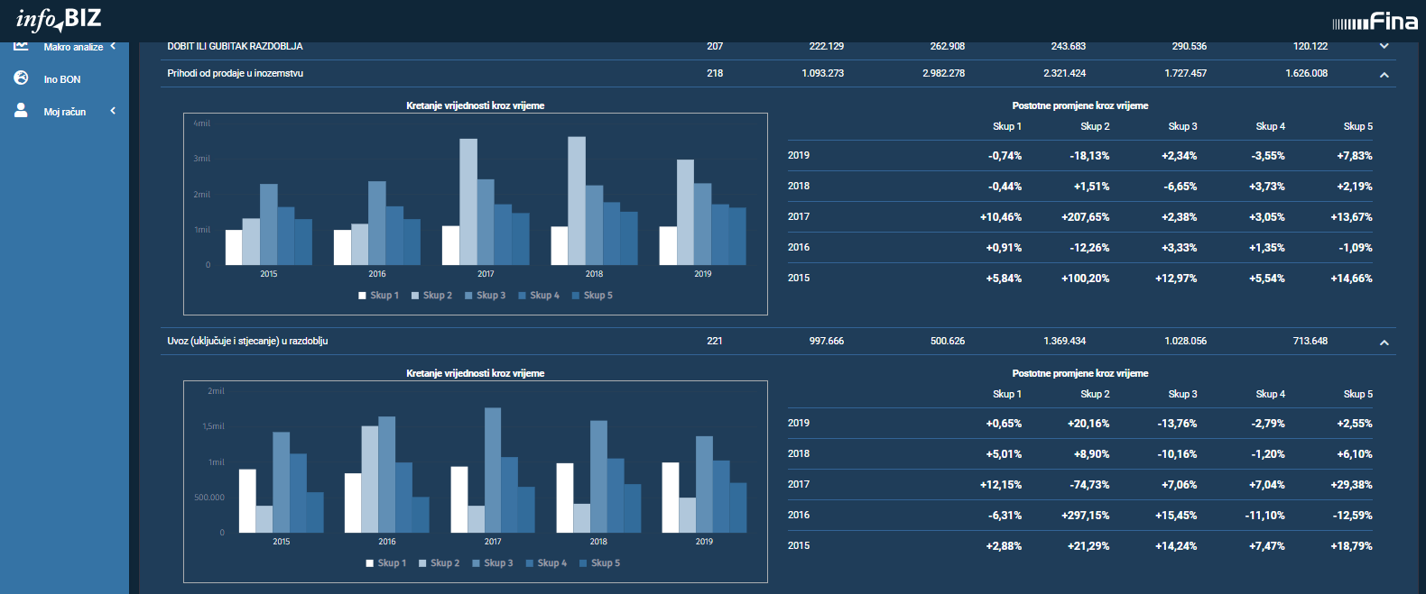
Izvor: Financijska agencija, servis info.BIZ
Najmanji prihodi od izvoza po poduzetniku ostvareni su u Šibensko-kninskoj (0,5 milijuna kuna), Splitsko-dalmatinskoj (0,52 milijuna kuna) i Dubrovačko-neretvanskoj županiji (0,55 milijuna kuna).
Analiza prihoda od izvoza poduzetnika u odnosu na broj zaposlenih, pokazala je da su poduzetnici Vukovarsko-srijemske županije i po tom kriteriju prvi s 328,7 tisuća kuna prihoda od izvoza po zaposlenom. Na drugom su mjestu poduzetnici Varaždinske županije s 211,3 tisuća kuna, a treći poduzetnici Istarske županije s 211,3 tisuća kuna prihoda od izvoza po zaposlenom.
Najveći broj izvoznika (7.772), ali i uvoznika (8.705) je u županiji Grad Zagreb. U još 11 županija broj uvoznika veći je od broja izvoznika te je i na razini RH uvoznika više od izvoznika za 773 poduzetnika. Unatoč tome vrijednost izvoza veća je od vrijednosti uvoza u 18 županija, a u tri županije je manja, u Gradu Zagrebu izvoz je veći od uvoza za 23,6 milijarde kuna, u Zagrebačkoj županiji za 4,9 milijarde kuna i Bjelovarsko-bilogorskoj županiji za 53 milijuna kuna. Slijedom navedenoga trgovinski saldo je pozitivan i na razini RH i iznosi 151,5 milijardi kuna i veći je 5,6% od trgovinskog salda u 2018. godini koji je iznosio 143,4 milijarde kuna.
Druga po broju izvoznika je Istarska županija s 1.887 izvoznika, a treća Primorsko-goranska županija s 1.704 izvoznika. Više od tisuću izvoznika imaju još dvije županije: Zagrebačka (1.661) i Splitsko-dalmatinska (1.329).
Info.BIZ servis pruža uvid u informacije o uspješnosti poslovanja i financijskom položaju svih poslovnih subjekata te o poslovnoj okolini u kojoj oni djeluju. Najveća je i najažurnija baza poslovnih informacija za više od 833.000 poslovnih subjekata iz više od 30 izvora. Omogućuje brže, jednostavnije i sigurnije donošenje poslovnih odluka, sustavno praćenje klijenata, olakšava izradu poslovnih analiza te praćenje trendova i prepoznavanje potencijala na tržištu.  Ako ste zainteresirani i želite ugovoriti uslugu ili kupiti veći broj paketa: prodaja@fina.hr  Ako trebate korisničku podršku: 0800 0080, info@fina.hr | 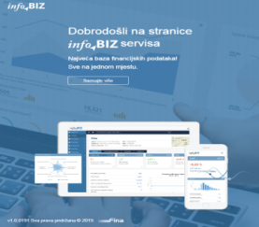
Informacija o tome je li poslovni subjekt u blokadi ili ne, dostupna je korištenjem usluge FINA InfoBlokade slanjem SMS poruke na broj 818058 te korištenjem WEB aplikacije JRR tj. uvidom u podatke o računima i statusu blokade poslovnih subjekata, koji se ažuriraju u Jedinstvenom registru računa kojega u skladu sa zakonskim propisima, od 2002. g., vodi Financijska agencija.
Naknada za davanje podataka o statusu blokade poslovnog subjekta slanjem SMS poruke je 12,50 kn (s uključenim PDV-om).
Uvid u javne podatke iz JRR-a putem Internet aplikacije za polugodišnju pretplatu iznosi 372,96 kn (s uključenim PDV-om), a 498,37 kn za godišnju pretplatu.

